STZ voor patiënten en verwijzers.

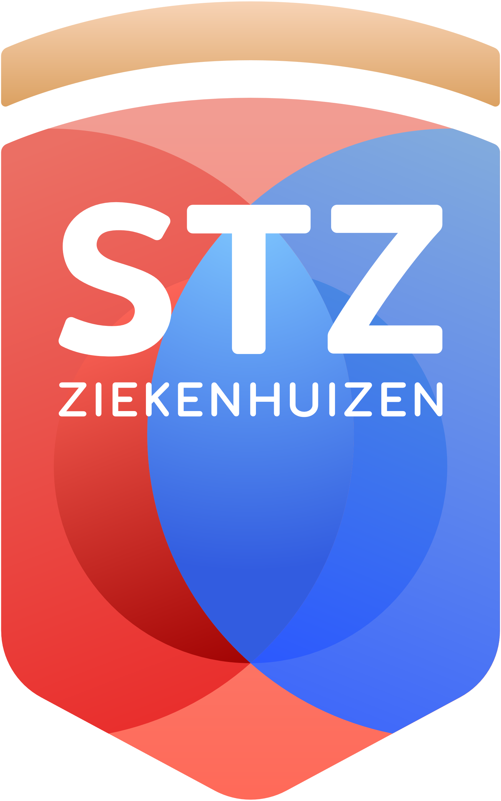

Samenwerkende Topklinische Ziekenhuizen

Adres

Secoya, gebouw D

Papendorpseweg 93

3528 BJ Utrecht

Contact

030 - 273 94 14

info@stz.nl

www.stz.nl

|  |
| --- |
| Toelichting op de toegevoegde waarde van topklinische zorg. |
|  |

De 27 ziekenhuizen van Samenwerkende Topklinische Ziekenhuizen vormen samen een krachtig netwerk. Elk STZ-ziekenhuis combineert basiszorg met hoogcomplexe zorg. STZ-ziekenhuizen zien of behandelen samen jaarlijks meer dan de helft van alle patiënten in Nederland. Een groot aantal van deze patienten heeft hoog-complexe zorg nodig — zij kunnen terecht bij één van de ruim 300 Topklinische Expertisecentra (TEC). Deze TEC’s zijn expertisecentra voor specialistische of complexe zorg.

Binnen de vereniging werken de ziekenhuizen intensief samen in netwerken rond thema’s als innovatie, topzorg, kunstmatige intelligentie, duurzaamheid, data, verpleegkunde, opleiden en wetenschap. Inspirerende initiatieven worden actief gedeeld, met als doel om best practices – of onderdelen daarvan – over te nemen. Zo versterken de ziekenhuizen elkaar, zonder telkens het wiel opnieuw uit te hoeven vinden.